|  |  |
| --- | --- |
| **[Assignment / Project] – External Document** |  |
| <MOBI6009001>  <Mobile Multimedia Solution> |
| Odd Semester Year 2022/2023 |

* **Project Title**

Google Movie

* **Introduction**

Aplikasi kami bernama Google Movies. Di dalam aplikasi kami, user dapat memberi penilaian kepada film yang ada di dalam list aplikasi. Selain itu, user juga dapat melihat penilaian orang lain. Aplikasi kami juga menyediakan fitur sorting untuk mempermudah user dalam mencari film yang ingin dinilai.

* **Report / Documentation**

1. Interface: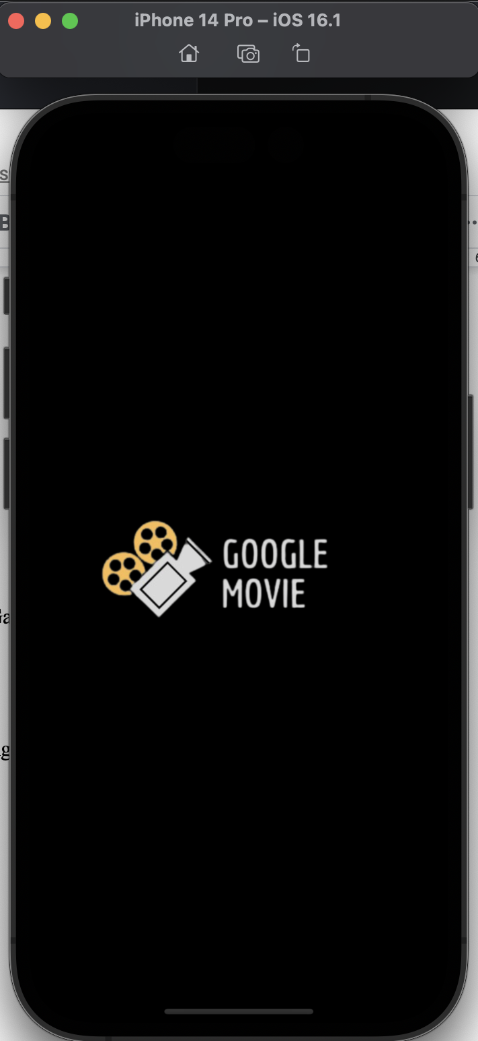

Berikut merupakan launchscreen aplikasi kami saat aplikasi baru dijalankan dan masih loading maka akan menampilkan sebuah halaman dengan background #000000 atau black serta logo aplikasi Google Movie kami yang berada di center.

1. Interface: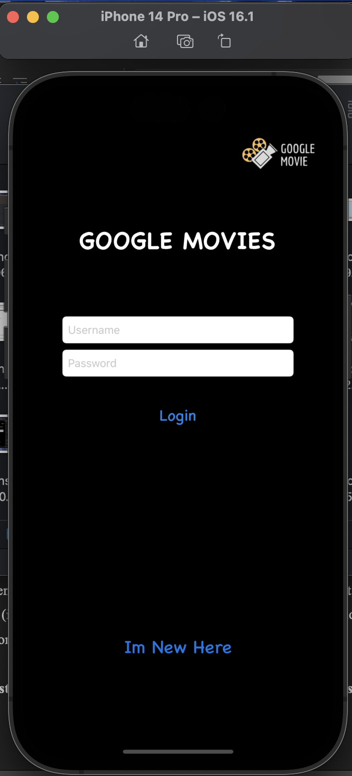

Saat user pertama kali membuka aplikasi, halaman awal yang ditampilkan adalah halaman login. Di dalam halaman login, terdapat logo aplikasi yang berada di ujung kanan atas, judul aplikasi di bagian tengah atas, dua textfield di bawah judul, dan dua tombol. Font yang digunakan pada judul dan tombol adalah Chalkboard SE Bold dengan size 30 pada judul dan 20 pada tombol “Login” dan 23 pada tombol “Im New Here”. Untuk font pada kedua textfield tersebut masih menggunakan Chalkboard SE Bold dengan size 14 dengan warna #000000 atau black.Warna background yang digunakan adalah #000000 atau black. Dan warna font judul yang digunakan adalah #ffffff atau white, serta font untuk kedua button adalah #1E83E5.

Function:

Pada saat aplikasi pertama kali dijalankan dan masih tidak ada akun yang terbuat, maka akan membuat akun admin secara otomatis. Terdapat dua textfield yang digunakan untuk memasukkan email dan password untuk login ke dalam aplikasi. Jika email dan password admin yang digunakan maka akan masuk ke halaman admin, sedangkan jika email dan password user yang digunakan maka akan masuk ke halaman user. Kemudian, jika user belum memiliki akun, maka dapat menekan tombol “I’m New Here” untuk melakukan registrasi.

1. Interface: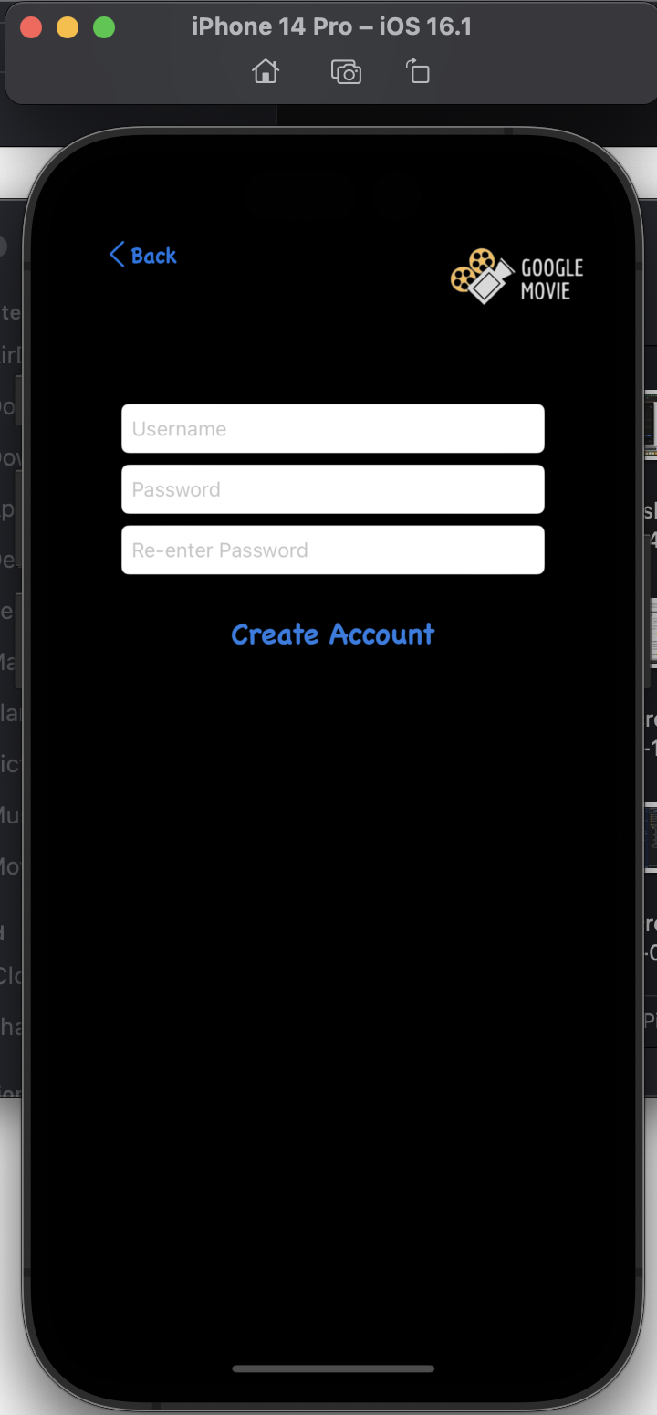

Setelah menekan tombol Im New Here, maka user akan dibawa ke halaman register dimana interface pada halaman ini tetap menggunakan background #000000 (hitam), juga ada tombol back di atas kiri dengan font size 15 dengan warna #1E83E5, lalu terdapat logo aplikasi Google Movie di atas kanan, serta tiga text field di tengah berukuran 14 dengan font color #000000 atau hitam, dan tombol create account di bawah ketiga text field tersebut yang berukuran 20 dan berwarna #1E83E5. Font yang dipakai pada ui kami di page ini masih menggunakan Chalkboard SE Bold

Function:

Di ujung kiri atas terdapat tombol back untuk kembali ke halaman login. Halaman ini memiliki tiga text field dan satu button dibawah ketiga text field tersebut. User dapat memasukkan username yang ingin digunakan pada textfield username dan user diminta untuk membuat password dan memverifikasi password yang telah dibuat. Setelah mengisi semua textfield maka user dapat membuat account sebagai user untuk dapat menggunakan aplikasi tersebut dengan cara menekan tombol Create Account dengan syarat telah memenuhi semua validasi yang ada.

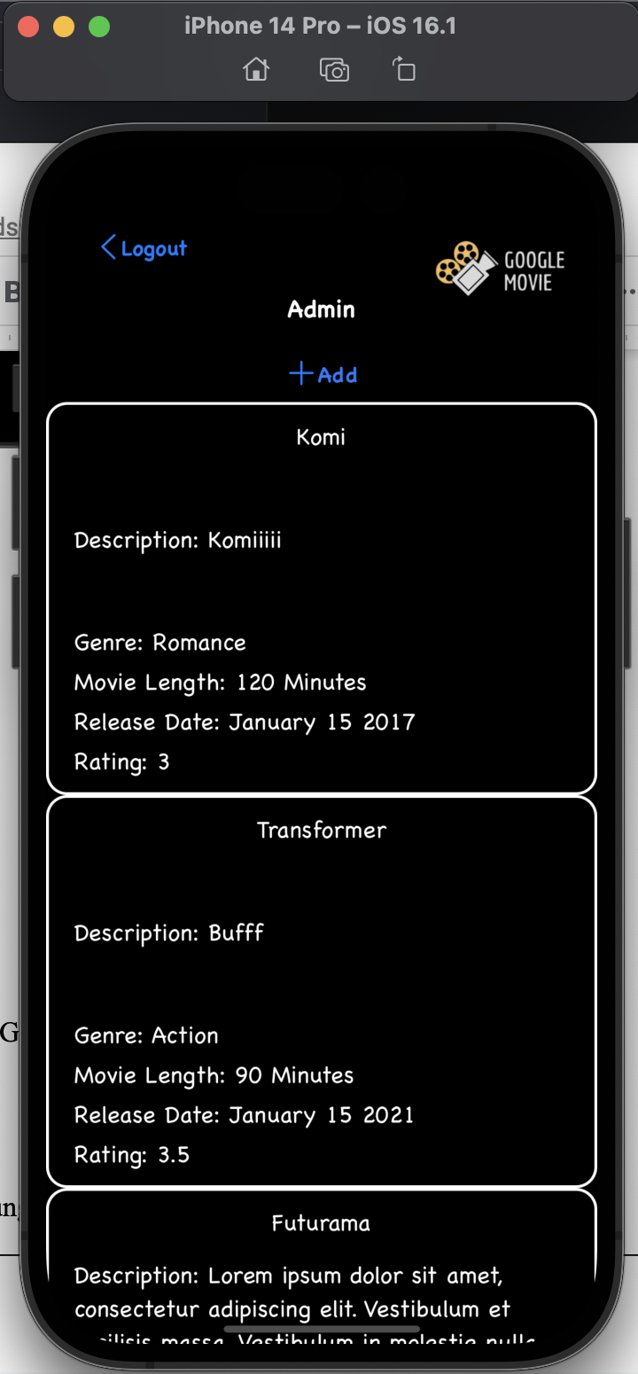

1. Interface:

Pada tampilan ini terdapat tombol “<Logout” di ujung kiri atas dengan menggunakan font Chalkboard SE Bold, size 15, dan color #1E83E5(biru). Kemudian terdapat logo di kanan atas. Di tengah atas terdapat tulisan Admin dengan font Chalkboard SE Bold, size 17, dan color #ffffff. Di bawah tulisan Admin terdapat tombol “+ Add” dengan font Chalkboard SE Bold dan color #1E83E5(biru). Di bawah tombol “+ Add” terdapat list film yang berisikan judul, deskripsi, genre, durasi, tanggal rilis, dan rating film yang menggunakan font Chalkboard SE regular dengan size 17

Function:

Berikut adalah halaman ketika login menggunakan akun admin. Admin dapat menambah film dengan menekan tombol “+ Add” di bawah tulisan Admin. Untuk mengedit atau menghapus data, admin dapat langsung menekan kotak yang berisikan data film sesuai dengan yang diinginkan. Admin dapat langsung logout dengan menekan tombol “< Logout” di ujung kiri atas.

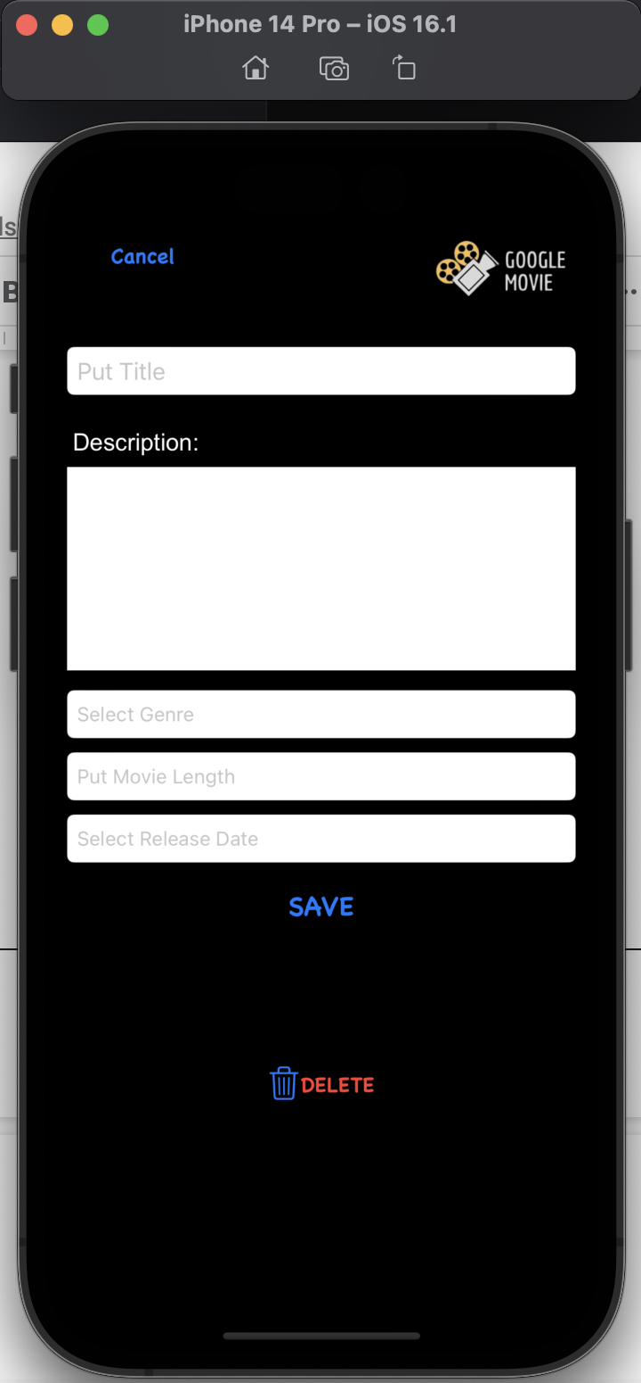

1. Interface:  
   Pada tampilan ini, terdapat tombol “Cancel” di ujung kiri atas dengan menggunakan font Chalkboard SE Bold, size 15, dan color #1E83E5(biru). Kemudian terdapat logo di kanan atas. Lalu terdapat textfield untuk admin mengisi judul, deskripsi , genre, durasi dan tanggal rilis film. Kemudian di bawah terdapat tombol “SAVE” berwarna #1E83E5(biru) dan tombol “DELETE” dengan icon tempat sampah berwarna #1E83E5 (biru) dan tulisan berwarna #FF0000“merah”. Kedua tombol tersebut menggunakan font Chalkboard SE Bold dengan size 19 untuk “SAVE”, dan 15 untuk “DELETE”  
     
   Function:  
   Berikut adalah tampilan untuk admin menambah, menghapus, dan mengedit informasi tentang film. Ketika admin menekan tombol “+ Add” pada halaman sebelumnya maka admin akan menuju ke tampilan ini. Dalam tampilan ini, admin dapat memasukkan judul, deskripsi, genre, lama film, dan tanggal rilisnya. Untuk input genre dan tanggal, admin dapat langsung menscroll sesuai dengan genre dan tanggal rilisnya.

Selain itu, bila admin menekan kotak yang sudah berisikan data film, maka Admin juga akan dibawa ke halaman ini namun dengan textfield yang sudah terisi sesuai dengan data yang ada. Bila admin ingin mengedit datanya, dapat langsung mengubah informasi yang ada di dalam textfield tersebut dan menekan tombol “SAVE” dan akan tersimpan jika validasinya sudah benar. Dan bila admin ingin menghapus data film, dapat langsung menekan tombol “DELETE” di paling bawah. Terakhir bila ingin membatalkan untuk menambahkan, mengedit, atau mendelete dapat menekan tombol cancel di bagian kiri atas.

1. Interface: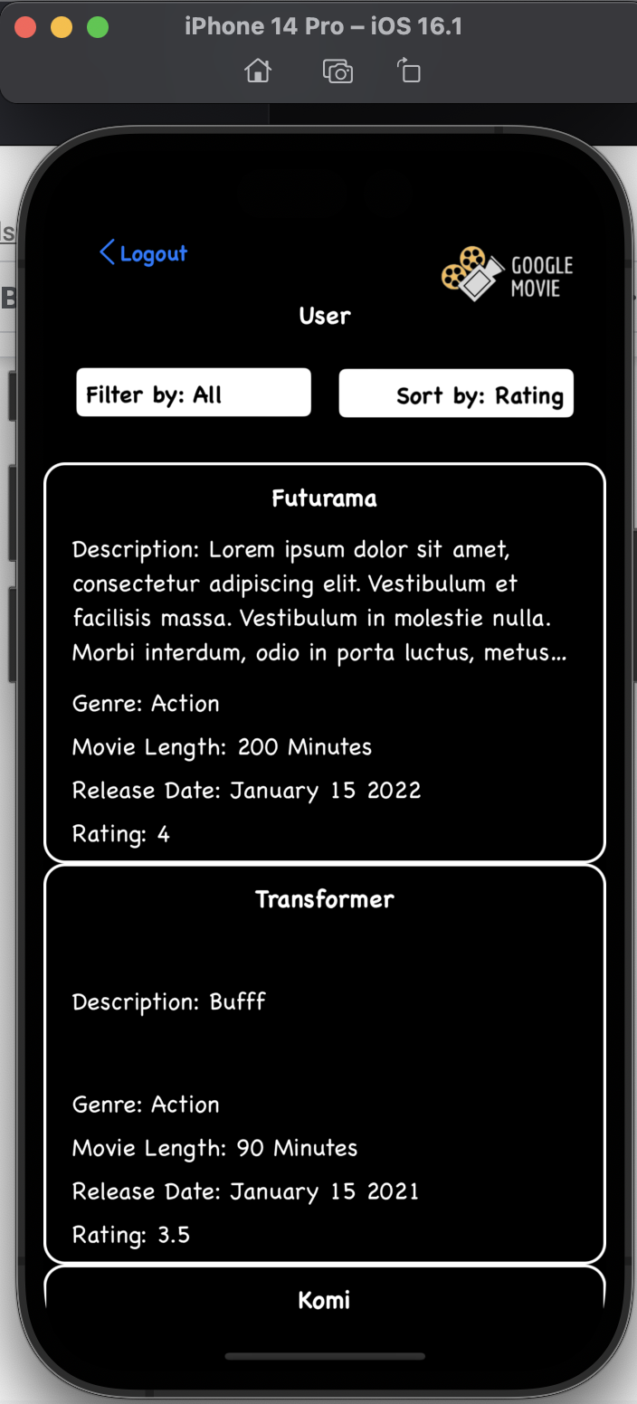

Pada tampilan ini, terdapat tombol logout pada atas kiri dengan menggunakan font Chalkboard SE Bold berwarna #1E83E5(biru) dengan ukuran 15. Lalu terdapat logo aplikasi kami di atas kanan, serta indikator halaman user di tengah yang bertuliskan “User” dengan font Chalkboard SE Bold berwarna #ffffff(white) dengan ukuran 17. Berikutnya terdapat 2 text field yaitu filter dan sort, kedua text field berikut menggunakan Chalkboard SE Bold dengan warna #ffffff(white) dengan ukuran 16. Dan terakhir di bawahnya kedua textfield tadi terdapat table view dimana isi setiap cellnya terdapat label judul yang menggunakan font Chalkboard SE Bold dengan warna #ffffff(white) dengan ukuran 17, serta label description, genre, movie length, release date, dan rating dimana menggunakan font Chalkboard SE Light dengan warna #ffffff(white) dengan ukuran 17

Function:  
Setelah user login, maka akan langsung masuk dalam tampilan ini. Dalam tampilan ini user dapat menentukan film mana yang ingin di review dengan cara menekan langsung film dengan judul dan deskripsi yang sesuai maka user akan dipindahkan ke page berbeda yang berisi film tersebut. User juga dapat memfilter film sesuai dengan genre yang diinginkan dengan menekan bagian filter dan akan ditampilkan picker berisikan genre. Lalu user juga dapat mengurutkan berdasarkan apa yang dikehendaki user dengan menekan bagian sort by yang akan menampilkan picker berisikan release date, atau rating . Terakhir user dapat logout dengan langsung menekan tombol “<Logout” di ujung kiri atas.

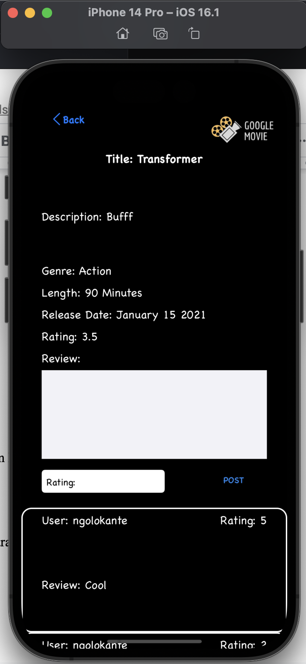

1. Interface:  
   Pada tampilan ini, terdapat tombol back di sebelah kiri atas dengan warna #1E83E5 atau biru. Kemudian terdapat logo di kanan atas. Lalu terdapat informasi detail mengenai film yang dipilih berupa judul dengan font Chalkboard SE Bold berukuran 17, serta deskripsi, genre, durasi, tanggal rilis, dan rating film tersebut yang berwarna #ffffff dan berukuran 17 dengan font Chalkboard SE Light. Kemudian juga terdapat satu textview dan satu textfield dengan font Chalkboard SE Light juga berukuran 14, juga tombol “POST” yang berwarna #1E83E5 berukuran 12 dengan font Chalkboard SE Bold. Di paling bawah terdapat table view yang menampilkan hasil review dari setiap orang, dimana hasil review ditulis dengan font Chalkboard SE Light dengan size 17 dan color #ffffff. Background color yang digunakan tampilan ini adalah #000000  
     
   Function:  
   Berikut adalah tampilan untuk user memberi review dan rating pada film. Ketika user memilih film yang ada pada halaman sebelumnya, maka user akan dibawa ke halaman ini. User dapat langsung menuliskan reviewnya pada textfield yang tertera dan menentukan rating dengan langsung menscroll antara 0 hingga 5 dan kemudian menekan tombol “POST” dan akan terkirim jika semua validasi benar. Selain itu, user juga dapat melihat hasil review milik orang lain yang berada di paling bawah tampilan. User dapat membatalkan atau kembali ke halaman sebelumnya dengan menekan tombol “<Back”.

* Group Member
* 2440027386 – Reonaldo Galen Maliode
* 2440009212 – Jason
* 2440040204 – Ritchie Tunggara